Estructura de encuesta ciudadana para conocer los retos que
Enfrentan los municipios

Bloque A. Datos generales sobre ti

- ¿Con cuál género te identificas?  - Femenino  - Masculino  - Prefiero no decir  - Otro: ____________ | - ¿En qué grupo de edad te ubicas?  - Menos de 18 años  - 19 a 39 años  - 40 a 59 años  - 60 años o más  - Prefiero no decir
- Selecciona si te identificas con uno o más de los siguientes grupos de población
- Población indígena
- Afrodescendiente
- Población migrante, desplazada o refugiada
- Personas con discapacidad
- LGBTTTIQA+
- No pertenezco a ninguno de estos grupos
- Prefiero no decir
- Otro: ____________

Bloque B. Preguntas sobre tu localidad/colonia

4. ¿Cómo se llama la localidad/colonia donde se ubica tu vivienda?

5. ¿Cuál es el código postal de tu vivienda?
6. ¿Cuánto tiempo llevas viviendo en esta localidad/colonia?
- Menos de 1 año
- De 1 a 5 años
- 6 o más años

7. ¿Qué es lo que te gusta de vivir en tu localidad/colonia?
Marcar solo una respuesta por cada afirmación.

 | No me gusta nada | No me gusta | Me es indiferente | Me gusta | Me gusta mucho
Lo conectada que está. Puedo acceder a diferentes modos de transporte y llegar fácilmente a cualquier lugar del municipio.
Que está en una zona que me hace sentir seguro/a y tranquilo/a.
La comunidad. Mis vecinos y vecinas son una red de apoyo importante en mi vida.
Que tengo todo lo que necesito cerca de mi casa. Puedo caminar a diferentes lugares dentro de mi colonia (como parques, tiendas, supermercados, escuelas, gimnasios, etc.).

8. ¿Qué tan fácil o difícil es llegar a los siguientes sitios desde tu localidad/colonia?
Marcar solo una respuesta por cada lugar.

 | Fácil | Regular | Difícil
Guarderías
Escuelas primas
Escuelas secundarias
Escuelas preparatoria, bachilleratos o técnicas superior
Universidades
Centros de salud y hospitales
Farmacias
Centros de trabajo
Parques y áreas verdes
Espacios deportivos (canchas y gimnasios)
Centros comunitarios o culturales (casas de cultura, auditorios, cines, museos)
Mercados, supermercados, verdulerías, carnicerías, tiendas de abarrotes u otra similar
Restaurantes o fondas de comida
Paradas o estaciones de transporte público

9. ¿Qué modos de transporte utilizas con mayor frecuencia? (selecciona dos)

- A pie
- Bicicleta, patines del diablo, scooters, patinetas, patines
- Transporte público (camión, micro, combi, autobús)
- Motocicleta
- Auto compartido o propio
- Otro: ____________

Bloque C. Preguntas sobre el Municipio

10. ¿Cuál es el principal problema del municipio? (selecciona dos)

 | Inseguridad  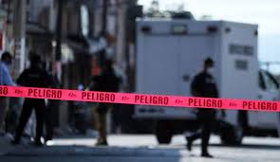 |  |  | Pocas oportunidades económicas y para mejorar mi calidad de vida  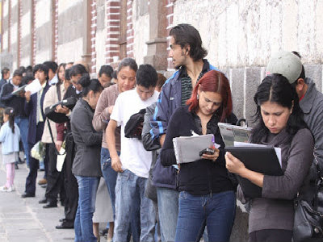
 | Falta de espacios para la recreación y convivencia  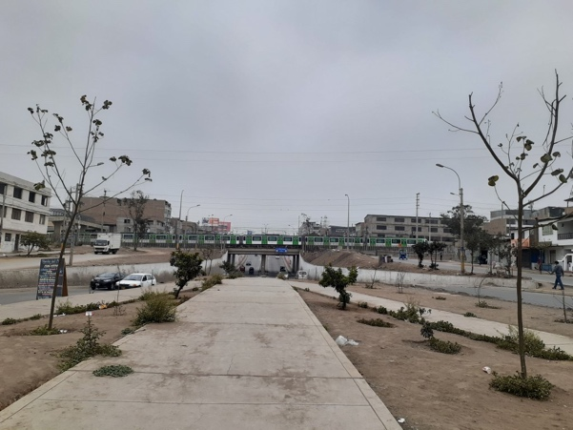 |  |  | Mal sistema de transporte público que dificulta la movilidad  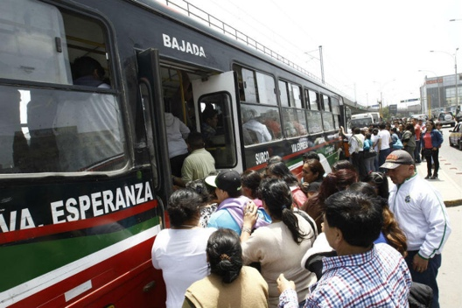

11. En temas medioambientales y de riesgo, ¿cuál consideras que es el principal problema que enfrenta el municipio? (selecciona dos)

- Mala calidad del aire
- Deslaves
- Incendios forestales
- Encharcamientos e inundaciones
- Falta de áreas verdes y arbolado en las calles
- Pérdida de áreas verdes y/o agrícolas
- Basura en las calles y espacios públicos

12. En temas económicos, ¿cuál consideras que es el principal problema que enfrenta el municipio de? (selecciona dos)

- Pocas fuentes de empleo
- Fuentes de empleo mal remuneradas
- Fuentes de empleo con condiciones inadecuadas y riesgosas
- Fuentes de empleo alejadas de mi vivienda
- Falta de inversiones

13. En temas de movilidad, ¿cuál consideras que es el principal problema que enfrenta el municipio? (selecciona dos)

- Mal estado de calles, ciclovías y/o banquetas
- Pocas opciones de transporte público
- Transporte público de mala calidad e inseguro
- Faltan paradas de transporte público o son inadecuadas
- Transporte público caro
- Transporte público alejado de mi vivienda (ninguna ruta me queda cerca o me lleva a donde necesito)
- Mucho tránsito o embotellamientos
- No se puede transitar con facilidad (por ejemplo, no existen rampas o elevadores para personas con discapacidad o en carriolas, y no hay lenguaje en braille para personas con discapacidad visual)

14. En temas de equipamientos públicos y privados, ¿cuál consideras que es el principal problema que enfrenta el municipio? (selecciona dos)

- Falta alumbrado público o hay luminarias fundidas
- Pocas opciones de parques, canchas y gimnasios
- Pocas opciones de mercados, tienditas y centros de abasto
- Pocas opciones de centros de salud, consultorios médicos, clínicas y hospitales
- Pocas opciones de guarderías y escuelas
- Pocas opciones de centros comunitarios o culturales

15. En temas de calidad de vida, ¿cuál consideras que es el principal problema que enfrenta el municipio? (selecciona dos)

- Pocas viviendas adecuadas a mis necesidades y con precio accesible
- Servicio de agua ineficiente o inadecuado
- Servicio de electricidad (luz) ineficiente o inadecuado
- Servicio de gas (LP o natural) ineficiente o inadecuado
- Servicio de drenaje y tuberías ineficiente o inadecuado
- Servicio de recolección de basura ineficiente o inadecuado

16. 16. ¿Identificas otro problema importante que enfrenta el municipio?
17. ¿Crees que haya un problema en el municipio que esté afectando principalmente a las mujeres y niñas? ¿Cuál?
Bloque D. Visión a futuro del Municipio

18. ¿Con qué imagen te gustaría identificar al municipio dentro de 10 años? (selecciona dos)

 | Verde y resiliente  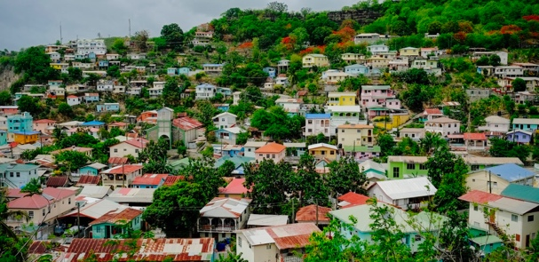 |  |  | Inteligente e innovadora  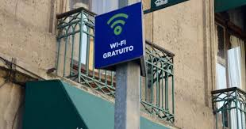
 | Inclusiva e igualitaria  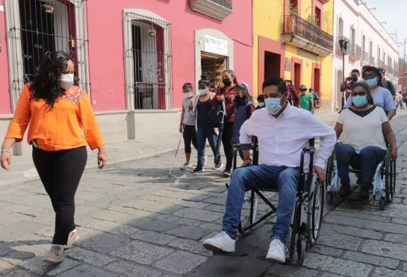 |  |  | Segura y próspera  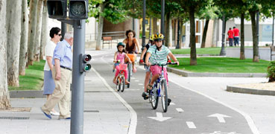

19. En una palabra, describe cómo te gustaría que fuera el municipio en el futuro:

Bloque E. Seguimiento

20. ¿Te gustaría seguir participando en las actividades comunitarias para elaborar el Programa Municipal de Desarrollo Urbano (PMDU)?

- Sí
- No
- Tal vez

21. ¿Nos podrías compartir tu correo electrónico o teléfono celular para mantenerte informado e informada sobre las siguientes actividades?
Tus datos están protegidos. La información que nos proporciones, la utilizaremos exclusivamente para informarte de las actividades relevantes a la elaboración del Programa Municipal de Desarrollo Urbano (PMDU). Estos datos no se compartirán con ninguna dependencia ajena al proyecto.

¡Muchas gracias por tu participación! Con tu opinión hacemos juntos y juntas un mejor municipio.

